# BAB 4 Analisis Dan Perancangan Sistem

## Analisis Sistem

Analisis sistem berjalan bertujuan untuk mengetahui proses bisnis atau alur sistem yang berjalan, di bagian ini juga akan mengetahui permasalahan yang terjadi di sistem.

### Gambaran Umum FA Sekolah Mode

FA sekolah mode merupakan salah satu penunjang pendidikan sekolah jahit yang bersifat Non-formal yang beralamatkan di Kecamatan Pasar, Kota Jambi. Salah satu penunjang pendidikan yang berkontribusi dalam meningkatkan skill dan hobi serta minat yang dimana peneliti jadikan sebuah objek penelitian. FA Sekolah Mode dibangun pada 08 September 1966 dan telah ter-akreditasi oleh Badan Akreditasi Nasional pada tahun 2019.

Adapun visi misi serta tujuan dari FA Sekolah Mode yaitu :

1. Visi

Menjadikan FA Sekolah Mode yang berkualitas dalam menghasilkan tenaga professional di bidang design dan sewing serta memiliki kompetensi dan pengembangan IPTEK.

1. Misi

Menyelenggarakan pendidikan untuk menghasilkan tenaga terampil dan professional di bidangnya serta mampu berfikir secara ilmiah dan berwawasan luas.

1. Tujuan

Menghasilkan lulusan yang dapat bekerja mandiri dan berwirausaha sesuai dengan bidang yang di miliki atau bidang fashion design.

### Analisis Sistem yang Sedang Berjalan

Dalam penelitian ini, masalah yang terjadi pada FA Sekolah mode adalah Admin masih kesulitan dalam melakukan proses pembuatan laporan pembayaran spp serta siswa jika ingin melakukan pembayaran harus datang langsung ke FA Sekolah mode. Dalam sistemnya, proses pencatatan data SPP siswa pun masih dilakukan secara manual dan belum terkomputerisasi ataupun menerapkan teknologi komputer dimana hanya mengacu pada dokumen berupa buku pembayaran SPP dan belum memiliki media penyimpanan yang tepat sehingga rawan hilang dan mudah disalahgunakan oleh pihak lain.

Walaupun di masa pandemi *covid-19* pembayaran spp masih harus dilakukan dengan datang langsung ke bagian administrasi tetapi tetap dengan mematuhi protokol kesehatan, kemudian menyerahkan bukti transfer pembayaran atau menyerahkan uang cash secara langsung. Sehingga apabila ada kendala yang menyebabkan siswa tidak bisa datang untuk menyerahkan bukti atau melakukan pembayaran, hal ini menyebabkan masalah sehingga siswa tidak bisa melakukan pembayaran spp.

Berikut adalah alur pembayaran SPP

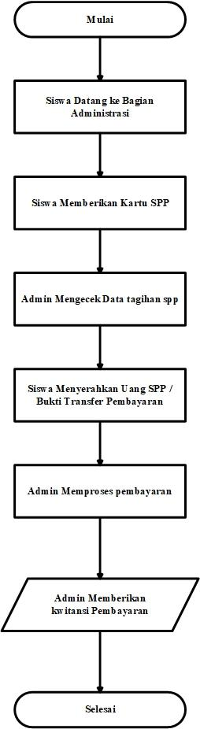

**Gambar 4.1.1**

### Solusi Permasalahan Sistem yang Sedang Berjalan

Berdasarkan alur di gambar 4.x, terdapat beberapa permasalahan yaitu:

1. Semua data pembayaran masih disimpan menggunakan buku sehingga menyulitkan bagian administrasi untuk menghitung total pembayaran spp.
2. Pembayaran spp harus dilakukan secara langsung dengan datang ke bagian administrasi.
3. Data-data pembayaran tersimpan dalam bentuk fisik yaitu buku, dimana hal ini rawan hilang ataupun rusak.

Dari beberapa permasalahan tersebut, maka solusi yang ditawarkan adalah membangun sebuah aplikasi berbasis web dimana dapat mengelola data pembayaran SPP siswa dengan lebih praktis, akurat dan dinamis serta dapat diakses dimana saja.

## ANalisis Kebutuhan Sistem

Analisis kebutuhan sistem merupakan salah satu tahapan penting dalam pengembangan sebuah sistem. Pada tahap ini, kebutuhan dari setiap penggunaan yang terlibat langsung dengan sistem akan didefinisikan. Dalam pengembangan aplikasi ini, terdapat beberapa hal yang dibutuhkan dalam perancangannya. Adapun kebutuhan tersebut yaitu antara lain :

### Analisis Kebutuhan Fungsional

Kebutuhan fungsional menggambarkan tentang fungsi apa yang harus dilakukan oleh sistem yang bertujuan untuk melayani User. Adapun kebutuhan fungsionalnya adalah sebagai berikut :

1. Sistem bisa mengolah data siswa
2. Sistem bisa mengolah data tagihan spp
3. Sistem harus bisa mencetak tagihan setiap bulan
4. Sistem harus mengetahui keterlambatan pembayaran
5. Sistem harus mengetahui tunggakan spp
6. Sistem bisa menerima bukti pembayaran
7. Sistem harus bisa membuat laporan pembayaran spp

### Analisis Kebutuhan Non-Fungsional

Adapun kebutuhan non fungsional pada aplikasi, yaitu antara lain:

1. Sistem memiliki tampilan (antarmuka) yang mudah dipahami.
2. Sistem memastikan bahwa data yang digunakan dalam sistem harus terlindungi dari akses yang tidak berwenang.
3. Membutuhkan jaringan internet untuk dapat mengaksesnya.
4. Dibutuhkan printer untuk mencetak laporan pembayaran SPP.
5. Pihak yang menggunakan sistem atau aplikasi web ini ditujukan untuk admin dan siswanya dapat mengakses dari berbagai perangkat berbasis web

## Perancangan Sistem

Agar dapat mencapai hasil yang sesuai dengan kebutuhan yang diatas,

aka diperlukan beberapa pemecahan masalah yang terdiri dari 4 tahapan,

diantaranya adalah sebagai berikut :

1. Perancangan *Use case Diagram*
2. Perancangan *Class Diagram*
3. Perancangan *Activity Diagram*
4. Perancangan *Interface*

### Use Case Diagram

Diagram use case ialah menggambarkan fungsionalitas persyaratan persyaratan yang harus dipenuhi sistem dari pandangan pemakai yang ada didalam sebuah sistem yang akan dibangun. Use case diagram ini menggambarkan secara umum apa yang dilakukan oleh pengguna terhadap aplikasi layanan informasi pembayaran SPP ini. Bentuk rancangan use case diagram utama dapat dilihat pada gambar 4.1 berikut:

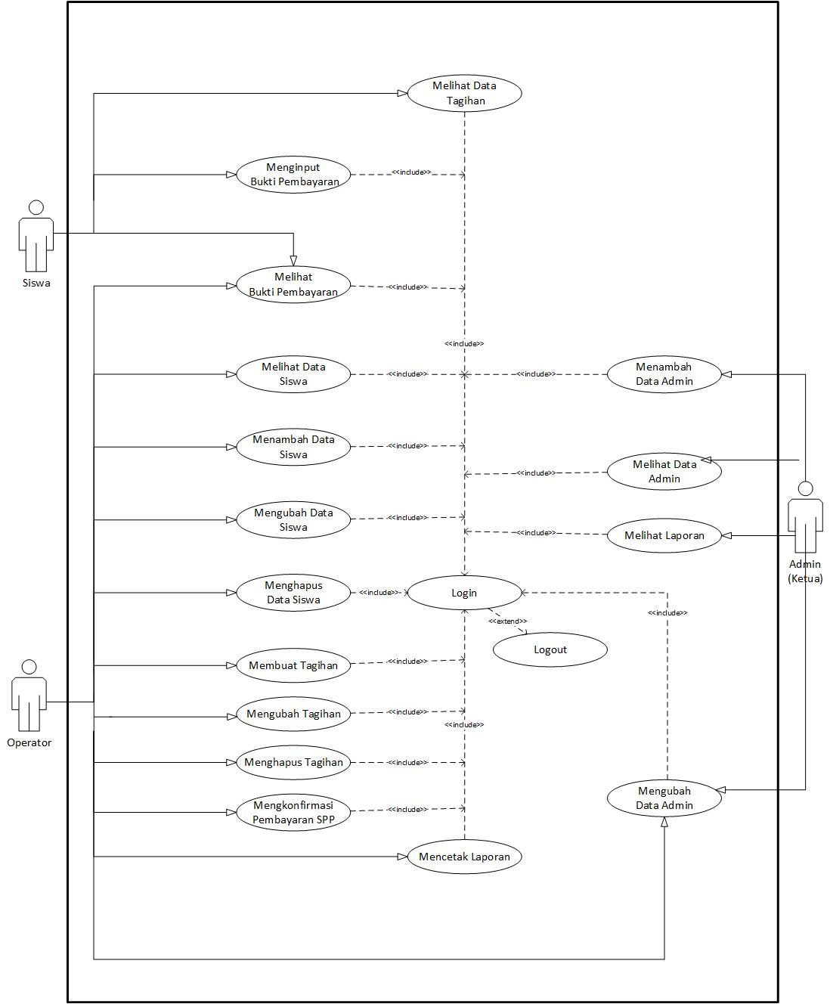

**Gambar 4.3.1**

### Deskripsi Use Case

Deskripsi use case merupakan penjelasan atau skenario untuk melakukan

interaksi antara aktor dengan sistem yang dirancang untuk masing-masing use

case yang terdapat pada use case diagram aplikasi, dan deskripsi use case antara

lain:

1. **Deskripsi Use Case Login Users**

|  |  |  |  |
| --- | --- | --- | --- |
| **Nama** | Login | | |
| **Aktor** | Admin, Siswa, Ketua | | |
| **Deskripsi** | Actor melakukan login untuk dapat mengakses menu system | | |
| **Exception** | Username dan password tidak benar | | |
| **Pre condition** | Username dan password sudah tersimpan | | |
| ***Actor*** | | ***Sistem*** | |
| **Skenario Normal** | | | |
| 1. Actor melakukan login | | |  |
| 1. Actor mengimput username dan Password yang benar click login | | |  |
|  | | | 1. Menampilkan form login |
|  | | | 1. Melakukan validasi username dan Password yang masuk |
|  | | | 1. Sistem menampilkan halaman utama |
| ***Scenario alternatif 1*** | | | |
| 1. Actor melakukan login | | |  |
|  | | | 1. Menamilkan form login |
| 1. Actor salah mengimput username atau password. Click login | | |  |
|  | | | 1. Melakukan validasi username dan password yang masuk |
|  | | | 1. Bila validasi gagal, sistem memberikan peringatan dan kesempatan untuk melakukan login kembali |
|  | | |  |
| 1. Actor kembali melakukan login | | |  |
| ***Scenario alternatif 2*** | | | |
|  | | |  |
| **Post condition** | | | Actor berhasil masuk ke menu utama |

1. **Deskripsi Use Case Melihat Data Tagihan**

|  |  |  |  |
| --- | --- | --- | --- |
| **Nama** | Melihat Data Tagihan | | |
| **Aktor** | Siswa | | |
| **Deskripsi** | Actor melihat data tagihan spp | | |
| **Exception** | Gagal melihat data tagihan spp | | |
| **Pre condition** |  | | |
| ***Actor*** | | ***Sistem*** | |
| **Skenario Normal** | | | |
|  | | |  |
| ***Scenario alternatif 1*** | | | |
|  | | |  |
| ***Scenario alternatif 2*** | | | |
|  | | |  |
| **Post condition** | | |  |

1. **Deskripsi Use Case Menginput Bukti Pembayaran**

|  |  |  |  |
| --- | --- | --- | --- |
| **Nama** | Menginput Bukti Pembayaran | | |
| **Aktor** | Siswa | | |
| **Deskripsi** |  | | |
| **Exception** |  | | |
| **Pre condition** |  | | |
| ***Actor*** | | ***Sistem*** | |
| **Skenario Normal** | | | |
|  | | |  |
| ***Scenario alternatif 1*** | | | |
|  | | |  |
| ***Scenario alternatif 2*** | | | |
|  | | |  |
| **Post condition** | | |  |

1. **Deskripsi Use Case Melihat Bukti Pembayaran**

|  |  |  |  |
| --- | --- | --- | --- |
| **Nama** | Melihat Bukti Pembayaran | | |
| **Aktor** | Siswa, Operator | | |
| **Deskripsi** |  | | |
| **Exception** |  | | |
| **Pre condition** |  | | |
| ***Actor*** | | ***Sistem*** | |
| **Skenario Normal** | | | |
|  | | |  |
| ***Scenario alternatif 1*** | | | |
|  | | |  |
| ***Scenario alternatif 2*** | | | |
|  | | |  |
| **Post condition** | | |  |

1. **Deskripsi Use Case Melihat Data Siswa**

|  |  |  |  |
| --- | --- | --- | --- |
| **Nama** | Melihat Data Siswa | | |
| **Aktor** | Operator | | |
| **Deskripsi** |  | | |
| **Exception** |  | | |
| **Pre condition** |  | | |
| ***Actor*** | | ***Sistem*** | |
| **Skenario Normal** | | | |
|  | | |  |
| ***Scenario alternatif 1*** | | | |
|  | | |  |
| ***Scenario alternatif 2*** | | | |
|  | | |  |
| **Post condition** | | |  |

1. **Deskripsi Use Case Menambah Data Siswa**

|  |  |  |  |
| --- | --- | --- | --- |
| **Nama** | Menambah Data Siswa | | |
| **Aktor** | Operator | | |
| **Deskripsi** |  | | |
| **Exception** |  | | |
| **Pre condition** |  | | |
| ***Actor*** | | ***Sistem*** | |
| **Skenario Normal** | | | |
|  | | |  |
| ***Scenario alternatif 1*** | | | |
|  | | |  |
| ***Scenario alternatif 2*** | | | |
|  | | |  |
| **Post condition** | | |  |

1. **Deskripsi Use Case Mengubah Data Siswa**

|  |  |  |  |
| --- | --- | --- | --- |
| **Nama** | Mengubah Data Siswa | | |
| **Aktor** | Operator | | |
| **Deskripsi** |  | | |
| **Exception** |  | | |
| **Pre condition** |  | | |
| ***Actor*** | | ***Sistem*** | |
| **Skenario Normal** | | | |
|  | | |  |
| ***Scenario alternatif 1*** | | | |
|  | | |  |
| ***Scenario alternatif 2*** | | | |
|  | | |  |
| **Post condition** | | |  |

1. **Deskripsi Use Case Menghapus Data Siswa**

|  |  |  |  |
| --- | --- | --- | --- |
| **Nama** | Menghapus Data Siswa | | |
| **Aktor** | Operator | | |
| **Deskripsi** |  | | |
| **Exception** |  | | |
| **Pre condition** |  | | |
| ***Actor*** | | ***Sistem*** | |
| **Skenario Normal** | | | |
|  | | |  |
| ***Scenario alternatif 1*** | | | |
|  | | |  |
| ***Scenario alternatif 2*** | | | |
|  | | |  |
| **Post condition** | | |  |

1. **Deskripsi Use Case Membuat Tagihan**

|  |  |  |  |
| --- | --- | --- | --- |
| **Nama** | Membuat Tagihan | | |
| **Aktor** | Operator | | |
| **Deskripsi** |  | | |
| **Exception** |  | | |
| **Pre condition** |  | | |
| ***Actor*** | | ***Sistem*** | |
| **Skenario Normal** | | | |
|  | | |  |
| ***Scenario alternatif 1*** | | | |
|  | | |  |
| ***Scenario alternatif 2*** | | | |
|  | | |  |
| **Post condition** | | |  |

1. **Deskripsi Use Case Mengubah Tagihan**

|  |  |  |  |
| --- | --- | --- | --- |
| **Nama** | Mengubah Tagihan | | |
| **Aktor** | Operator | | |
| **Deskripsi** |  | | |
| **Exception** |  | | |
| **Pre condition** |  | | |
| ***Actor*** | | ***Sistem*** | |
| **Skenario Normal** | | | |
|  | | |  |
| ***Scenario alternatif 1*** | | | |
|  | | |  |
| ***Scenario alternatif 2*** | | | |
|  | | |  |
| **Post condition** | | |  |

1. **Deskripsi Use Case Menghapus Tagihan**

|  |  |  |  |
| --- | --- | --- | --- |
| **Nama** | Menghapus Tagihan | | |
| **Aktor** | Operator | | |
| **Deskripsi** |  | | |
| **Exception** |  | | |
| **Pre condition** |  | | |
| ***Actor*** | | ***Sistem*** | |
| **Skenario Normal** | | | |
|  | | |  |
| ***Scenario alternatif 1*** | | | |
|  | | |  |
| ***Scenario alternatif 2*** | | | |
|  | | |  |
| **Post condition** | | |  |

1. **Deskripsi Use Case Mengkonfirmasi Pembayaran SPP**

|  |  |  |  |
| --- | --- | --- | --- |
| **Nama** | Mengkonfirmasi Pembayaran SPP | | |
| **Aktor** | Operator | | |
| **Deskripsi** |  | | |
| **Exception** |  | | |
| **Pre condition** |  | | |
| ***Actor*** | | ***Sistem*** | |
| **Skenario Normal** | | | |
|  | | |  |
| ***Scenario alternatif 1*** | | | |
|  | | |  |
| ***Scenario alternatif 2*** | | | |
|  | | |  |
| **Post condition** | | |  |

1. **Deskripsi Use Case Deskripsi Use Case Membuat Laporan**

|  |  |  |  |
| --- | --- | --- | --- |
| **Nama** | Membuat Laporan | | |
| **Aktor** | Operator | | |
| **Deskripsi** |  | | |
| **Exception** |  | | |
| **Pre condition** |  | | |
| ***Actor*** | | ***Sistem*** | |
| **Skenario Normal** | | | |
|  | | |  |
| ***Scenario alternatif 1*** | | | |
|  | | |  |
| ***Scenario alternatif 2*** | | | |
|  | | |  |
| **Post condition** | | |  |

1. **Deskripsi Use Case Menambah Data Operator**

|  |  |  |  |
| --- | --- | --- | --- |
| **Nama** | Menambah Data Operator | | |
| **Aktor** | Admin | | |
| **Deskripsi** |  | | |
| **Exception** |  | | |
| **Pre condition** |  | | |
| ***Actor*** | | ***Sistem*** | |
| **Skenario Normal** | | | |
|  | | |  |
| ***Scenario alternatif 1*** | | | |
|  | | |  |
| ***Scenario alternatif 2*** | | | |
|  | | |  |
| **Post condition** | | |  |

1. **Deskripsi Use Case Melihat Data Operator**

|  |  |  |  |
| --- | --- | --- | --- |
| **Nama** | Melihat Data Operator | | |
| **Aktor** | Admin | | |
| **Deskripsi** |  | | |
| **Exception** |  | | |
| **Pre condition** |  | | |
| ***Actor*** | | ***Sistem*** | |
| **Skenario Normal** | | | |
|  | | |  |
| ***Scenario alternatif 1*** | | | |
|  | | |  |
| ***Scenario alternatif 2*** | | | |
|  | | |  |
| **Post condition** | | |  |

1. **Deskripsi Use Case Mengubah Data Operator**

|  |  |  |  |
| --- | --- | --- | --- |
| **Nama** | Mengubah Data Operator | | |
| **Aktor** | Admin, Operator | | |
| **Deskripsi** |  | | |
| **Exception** |  | | |
| **Pre condition** |  | | |
| ***Actor*** | | ***Sistem*** | |
| **Skenario Normal** | | | |
|  | | |  |
| ***Scenario alternatif 1*** | | | |
|  | | |  |
| ***Scenario alternatif 2*** | | | |
|  | | |  |
| **Post condition** | | |  |

1. **Deskripsi Use Case Melihat Laporan**

|  |  |  |  |
| --- | --- | --- | --- |
| **Nama** | Melihat Laporan | | |
| **Aktor** | Admin | | |
| **Deskripsi** |  | | |
| **Exception** |  | | |
| **Pre condition** |  | | |
| ***Actor*** | | ***Sistem*** | |
| **Skenario Normal** | | | |
|  | | |  |
| ***Scenario alternatif 1*** | | | |
|  | | |  |
| ***Scenario alternatif 2*** | | | |
|  | | |  |
| **Post condition** | | |  |